**MỤC LỤC**

DANH MỤC CÁC HÌNH VẼ 4

DANH MỤC CÁC BẢNG 5

DANH MỤC THUẬT NGỮ VÀ TỪ VIẾT TẮT 6

PHẦN MỞ ĐẦU 7

1. Lý do chọn đề tài 7

2. Mục đích và ý nghĩa của đề tài 7

2.1 Mục đích của đề tài 7

2.2 Ý nghĩa của đề tài 7

2.3 Đối tượng nghiên cứu 7

2.4 Phạm vi nghiên cứu 7

2.5 Phương pháp nghiên cứu 8

2.6 Đối tượng sử dụng 8

PHẦN I 9

CONCEIVE (Ý TƯỞNG) 9

1. ĐỀ XƯỚNG Ý TƯỞNG SẢN PHẨM (CÁ NHÂN) 9

1.1. Thành viên 1 9

1.1.1 Mô tả ý tưởng sản phẩm 9

1.1.3 Đánh giá khả năng phát triển của sản phẩm 10

1.2. Thành viên 2 11

1.2.1 Mô tả sản phẩm 11

1.2.2 Đánh giá kiến thức sinh viên 11

1.2.3 Đánh giá khả năng phát triển của sản phẩm 11

1.3. Thành viên 3 12

1.3.1 Mô tả ý tưởng sản phẩm 13

1.3.2 Đánh giá cơ sở kiến thức của sinh viên 13

1.3.3 Đánh giá khả năng phát triển của sản phẩm 13

1.4. Thành viên 4 14

1.1.1 Mô tả ý tưởng sản phẩm 14

1.1.2 Đánh giá cơ sở kiến thức của sinh viên 15

1.1.3 Đánh giá khả năng phát triển của sản phẩm 15

1.5. Thành Viên 5. 16

1.5.1. Mô tả ý tưởng sản phẩm 16

1.5.2 Đánh giá cơ sở kiến thức của sinh viên 16

1.5.3 Đánh giá khả năng phát triển của sản phẩm 17

2. ĐÁNH GIÁ Ý TƯỞNG SẢN PHẨM TRONG NHÓM 18

3. Ý TƯỞNG ĐỀ XUẤT 20

PHẦN II 22

DESIGN ( PHÂN TÍCH VÀ THIẾT KẾ HỆ THỐNG ) 22

1. KHẢO SÁT HIỆN TRANG 22

2. PHÂN TÍCH HỆ THỐNG 22

3.PHÂN TÍCH CHỨC NĂNG HỆ THỐNG 22

3.1 Biểu đồ Use case tổng quát 22

3.2 Gói Use case quản lí truy cập 22

3.3 Gói Use case quản lí tìm kiếm 22

3.4 Gói Use case quản lí bài đăng 23

3.5 Gói Use case xem thông tin các loại thú cưng 23

3.6 Gói Use case tra cứu cơ sỡ thú y 23

3.6.1. Biểu đồ Use Case 23

3.6.2. Đặc tả luồng sự kiện Tra cứu cơ sỡ thú y 23

3.6.3. Biểu đồ tuần tự Tra cứu cơ sơ thú y 25

3.7 Gói Use case xem bài đăng 26

3.8 Gói Use case quản lí thông tin tài khoản 26

3.9. Gói Use case quản lý thông tin tài khoản member 26

3.9.1 Biểu đồ Use Case 26

3.9.2 Đặc tả luồng sự kiện QL Thông Tin Người Dùng 27

3.9.3. Biểu đồ tuần tự QL Thông Tin Người Dùng 29

3.9.4.Biểu đồ hoạt động QL Thông Tin Người Dùng 30

3.10. Gói Use case quản lý cơ sỡ thú y 31

3.11. Gói Use case quản lý thông tin thú cưng. 31

2.4 BIỂU ĐỒ ĐÓNG GÓI 31

PHẦN III 32

IMPEMENTATION (Thực hiện) 32

1. BIỂU ĐỒ LỚP 32

2. MÔ HÌNH THỰC THỂ LIÊN KẾT 32

3. THIẾT KẾ CƠ SỞ DỮ LIỆU 32

3.1. Lược đồ cơ sở dữ liệu 32

3.2. Bảng dữ liệu 32

4. BIỂU ĐỒ ĐỐNG GÓI 32

5. BIỂU ĐỒ TRIỂN KHAI 32

6 THIẾT KẾ PROTOTYPE 32

6.1. Sơ đồ giao diện tổng quát 32

PHẦN IV 33

OPERATION (Vận hành và kiểm thử) 33

DANH MỤC CÁC HÌNH VẼ

Hình 3.1. Biểu đồ Use Case tổng quát 22

Hình 3.6.1. Biểu đồ Use Case Tra cứu cơ sỡ thú y 23

Hình 3.6.3. Biểu đồ tuần tự Tra cứu cơ sỡ thú y. 25

Hình 3.6.4. Biểu đồ hoạt động Tra cứu cơ sỡ thú y 26

Hình 3.9.1 Biểu đồ Use case quản lí Thông Tin Người Dùng 27

Hình 3.9.3. Biểu đồ tuần tự QL Thông tin Người Dùng 29

Hình 3.9.4. Biểu đồ hoạt động quản lý thông tin người dùng 30

DANH MỤC CÁC BẢNG

Bảng 3.1 Đặc tả Use case tổng quát 22

Bảng 3.6. Đặc tả luồng sự kiện Tra cứu cơ sỡ thú y 25

Bảng 3.9 Đặc tả luồng sự kiện QL Thông Tin Người Dùng 28

DANH MỤC THUẬT NGỮ VÀ TỪ VIẾT TẮT

PHẦN MỞ ĐẦU

1. Lý do chọn đề tài

Với sự phát triển nhảy vọt của công nghệ thông tin hiện nay, Internet ngày càng giữ vai trò quan trọng trong các lĩnh vực khoa học kĩ thuật và đời sống. Dĩ nhiên các bạn đã được nghe nói nhiều về Internet, nói một cách đơn giản, Internet là một tập hợp máy tính nối kết với nhau, là một mạng máy tính toàn cầu mà bất kì ai cũng có thể kết nối bằng máy PC của họ. Với mạng Internet, tin học thật sự tạo nên một cuộc cách mạng trao đổi thông tin trong mọi lĩnh vực văn hóa, xã hội, chính trị, kinh tế...

Hiện nay xu hướng nuôi, chăm sóc thú cưng đang nở rội, nhóm chúng tôi thấy được sự thiếu thốn trong cách chăm sóc và nuôi dưỡng thú cưng , cũng như thông tin về con vật mình đang nuôi. Nên đã nảy sinh ra ý tưởng xây dựng một ứng dụng cho những người nuôi thú cưng, ứng dụng này tổng hợp, tìm kiếm, hỗ trợ chăm sóc thú cưng của bạn được tốt hơn. Đó là :***“Ứng Dụng Hỗ Trợ Chăm Sóc Thú Cưng”***

2. Mục đích và ý nghĩa của đề tài

2.1 Mục đích của đề tài

- Xây dựng ứng dụng hỗ trợ chăm sóc thú cưng

- Cung cấp cho người dùng thông 1 nơi trao đổi, hỏi đáp tìm kiếm những vấn đề liên quan đến thú cưng của mình.

- Vận dụng nhưng kiến thức đã học để áp dụng vào phát triển ứng dụng mobile

2.2 Ý nghĩa của đề tài

- Đáp ứng nhu cầu nuôi dưỡng, chăm sóc thú cưng ngày nay đang được yêu chuộng.

2.3 Đối tượng nghiên cứu

- Các khách hàng, nhà cung cấp, đối tác kinh doanh

- Tài liệu quản lý công ty

- Quy trình quản lý bán hàng, sản phẩm, nhân sự

2.4 Phạm vi nghiên cứu

- Về thời gian: từ 5/4/2018 đến 12/4/2018

- Về nội dung:

+ Các đối tác, khách hàng, nhà cung cấp quan tâm đến máy tính và thiết bị

+ Tìm hiểu về ngôn ngữ React Native

+ Phân tích thiết kế hướng đối tượng

+ Nghiên cứu, phân tích và xây dựng ứng dụng mobile

2.5 Phương pháp nghiên cứu

- Tìm hiểu các tài liệu liên quan (ngôn ngữ React Native, …..)

- Phân tích và lựa chọn giải pháp

- Tổng hợp các tài liệu liên quan đến xây dựng và phát triển phần mềm

- Góp ý của các giảng viên hướng dẫn, chuyên gia,…

2.6 Đối tượng sử dụng

- Có 2 đối tượng sử dụng cơ bản là người dùng và nhà quản trị:

- Người dùng: Qua Ứng Dụng Mobile, người dùng có thể xem trao đổi thông tin, tìm kiếm thông tin thú cứng, liên hệ trao đổi với cơ sỡ y tế.

- Nhà quản trị: Nhà quản trị có toàn quyền sử dụng và cập nhật sản phẩm, hoá đơn, quản lý khách hàng, đảm bảo tính an toàn cho Ứng Dụng.

PHẦN I

CONCEIVE (Ý TƯỞNG)

1. ĐỀ XƯỚNG Ý TƯỞNG SẢN PHẨM (CÁ NHÂN)

1.1. Thành viên 1

- Họ & Tên (Sinh viên): Phùng Anh Dũng

- Chuyên ngành (của Sinh viên): Công Nghệ Phần Mềm

- Tên ý tưởng (Sản phẩm): **Ứng dụng Tìm Kiếm Xe Khách**

- Ngày/Tháng/Năm: 5/4/2018

1.1.1 Mô tả ý tưởng sản phẩm

Qua quá trình thường xuyên di chuyển bằng xe khách thấy rằng mô hình vận tải hành khách liên tỉnh đều thuộc các doanh nghiệp tư nhân có quy mô nhỏ, vốn đầu tư hạn chế. Họ thiếu hệ thống quản lý khoa học, bán và xé vé bằng tay, các hoạt động marketing gần như không có.

Do đó việc xây dựng một ứng dụng tìm kiêm, đặt vé xe một cách tổng hợp xe giúp nhà xe:

Giữ chân khách hàng đã từng sử dụng dịch vụ

Tăng số lượng khách hàng mới nhờ có công cụ đặt vé online

Chăm sóc khách hàng tốt hơn nhờ công cụ hỗ trợ quản lý

Đặc biệt là sẽ lắng nghe khách hàng phản hồi chất lượng dịch vụ rất nhanh

Nhà xe xây dựng được hình ảnh và thương hiệu trong lòng khách hàng

Còn đối với khách hàng xẽ thuận tiện hơn trong việc tìm kiếm, đặt vé cũng như theo dõi thường xuyên các chương trình khuyến mãi của nhà xe mình lựa chọn.

Môi trường vận hành: Hệ điều hành Android hoặc Hệ điều hành IOS

Công nghệ để phát triển ứng dụng là ReactNative

1.1.2 Đánh giá cơ sở kiến thức của sinh viên

- Phân tích thiết kế hệ thống : Đã học

- Phân tích thiết kế hướng đối tượng : Đã học

- Hệ quản trị cơ sở dữ liệu

- Lập trình ứng dụng Android: 24 tháng

1.1.3 Đánh giá khả năng phát triển của sản phẩm

|  |  |
| --- | --- |
| Ước tính số lượng người sẽ hưởng lợi từ sản phẩm của bạn | 1000 |
| Ước tính số lượng người sẽ bỏ tiền ra mua sản phẩm của bạn | 200 |
| Liệt kê các loại đối tượng sẽ được hưởng lợi từ ý tưởng sản phẩm của bạn (ít nhất là 1, nhiều nhất là 5): | Khách hàng, đối tác, nhà cung cấp… |

|  |  |  |  |  |
| --- | --- | --- | --- | --- |
|  | Trung bình | Khá | Cao | Rất Cao |
| Đánh giá khả năng các nhà đầu tư sẽ bỏ tiền ra cho ý tưởng sản phẩm của bạn: |  |  | x |  |

|  |  |
| --- | --- |
| Ước lượng số năm sản phẩm của bạn sẽ  ở trên thị trường cho đến khi bị thay thế: | 6 năm |

|  |  |  |  |  |
| --- | --- | --- | --- | --- |
|  | Trung bình | Khá | Cao | Rất Cao |
| Ước tính độ khó để phát triển thành công sản phẩm của bạn |  | x |  |  |

|  |  |
| --- | --- |
| Ước lượng số năm cần thiết để phát triển sản phẩm của bạn: | 1 |

1.2. Thành viên 2

- Họ & Tên (Sinh viên): LÊ VĂN ĐẠT

- Chuyên ngành (của Sinh viên): Công Nghệ Phần Mềm

- **Tên ý tưởng (Sản phẩm) : Xây dựng diễn đàn trực tuyến**

- Ngày/Tháng/Năm: 5-4-2018

1.2.1 Mô tả sản phẩm

Chúng ta có thế nói thế kỷ 21 đã và đang chứng kiến sự phát triển mạnh mẽ của ngành Công nghệ thông tin. Công nghệ thông tin (CNTT) đã và đang thay đổi thế giới một cách nhanh chóng và từng bước kéo nền tri thức của nhân loại xích lại gần nhau hơn. Đó là nhờ việc phát triển hệ thống website trên toàn thế giới. Ngày nay, Website đã đóng một vai trò quan trọng đối với con người chúng ta

Với tầm quan trọng đó thì việc cải thiện tiếng anh không còn là khó khăn thông qua các lớp học online , giảng dạy online và trao đổi với nhau online , nên một phần mềm giúp họ có thể trao đổi với nhau và cải thiện vốn từ vựng cũng như ngữ pháp , khả năng giao tiếp và có thể giao lưu học hỏi các nền văn hóa với nhau .

Môi trường vận hành:

Công nghệ để phát triển ứng dụng là Android

1.2.2 Đánh giá kiến thức sinh viên

- Phân tích thiết kế hệ thống

- Phân tích thiết kế hướng đối tượng

- Hệ quản trị cơ sở dữ liệu

1.2.3 Đánh giá khả năng phát triển của sản phẩm

|  |  |
| --- | --- |
| Ước tính số lượng người sẽ hưởng lợi từ sản phẩm của bạn | 1000 |
| Ước tính số lượng người sẽ bỏ tiền ra mua sản phẩm của bạn | Free |
| Liệt kê các loại đối tượng sẽ được hưởng lợi từ ý tưởng sản phẩm của bạn (ít nhất là 1, nhiều nhất là 5): | Đối tác , các user sử dụng ứng dụng |

|  |  |  |  |  |
| --- | --- | --- | --- | --- |
|  | Trung bình | Khá | Cao | Rất Cao |
| Đánh giá khả năng các nhà đầu tư sẽ bỏ tiền ra cho ý tưởng sản phẩm của bạn: |  |  | X |  |

|  |  |
| --- | --- |
| Ước lượng số năm sản phẩm của bạn sẽ  ở trên thị trường cho đến khi bị thay thế: | 2 |

|  |  |  |  |  |
| --- | --- | --- | --- | --- |
|  | Trung bình | Khá | Cao | Rất Cao |
| Ước tính độ khó để phát triển thành công sản phẩm của bạn |  | x |  |  |

|  |  |
| --- | --- |
| Ước lượng số năm cần thiết để phát triển sản phẩm của bạn: | tháng |

1.3. Thành viên 3

- Họ và tên: Phạm Bá Đạt

- Chuyên ngành (của sinh viên): Công nghệ phần mềm

- Tên ý tưởng (sản phẩm): **Phần Mềm Hỗ Trợ Chăm Sóc Thú Cưng**

- Ngày/Tháng/Năm: 5/4/2018

1.3.1 Mô tả ý tưởng sản phẩm

Hiện nay xã hội ngày càng phát triển, nhu cầu người dùng ngày càng tăng cao đòi hỏi phải có nhiều công nghệ phục vụ cho nhu cầu hằng ngày. Đời sống con người ngày càng được nâng cao, sở thích nuôi dưỡng thú cưng ngày càng lan rộng và là một phần trong cuộc sống của con người. Ở nước ngoài thí cưng rất được coi trọng và hệ thống chăm sóc thú cưng rất phát triển và phổ biến, còn với thực trạng trong nước thì những phần mền với dữ liệu giúp ích cho việc chăm sóc thú cưng còn ít và hạn chế.

Nên ta cần tạo ra một hệ thống chuyên về thú cưng nhằm giúp ích cho chủ nhân nuôi dưỡng chăm sóc thú cưng một cách đơn giản và hiệu quả nhất.

Phần mềm còn liên kết với các cửa hàng thức ăn, đồ chơi , và hệ thống các trung tâm y tế, chăm sóc cho thú cưng của mình.

Môi trường vận hành: Hệ điều hành Android và Hệ điều hành IOS

Công nghệ để phát triển ứng dụng là ReactNative

1.3.2 Đánh giá cơ sở kiến thức của sinh viên

- Phân tích thiết kế hệ thống

- Phân tích thiết kế hướng đối tượng

- Hệ quản trị cơ sở dữ liệu

- Android

1.3.3 Đánh giá khả năng phát triển của sản phẩm

|  |  |
| --- | --- |
| Ước tính số lượng người sẽ hưởng lợi từ sản phẩm của bạn | 1000 |
| Ước tính số lượng người sẽ bỏ tiền ra mua sản phẩm của bạn | 100 |
| Liệt kê các loại đối tượng sẽ được hưởng lợi từ ý tưởng sản phẩm của bạn (ít nhất là 1, nhiều nhất là 5): | Khách hàng, đối tác, nhà cung cấp… |

|  |  |  |  |  |
| --- | --- | --- | --- | --- |
|  | Trung bình | Khá | Cao | Rất Cao |
| Đánh giá khả năng các nhà đầu tư sẽ bỏ tiền ra cho ý tưởng sản phẩm của bạn: |  |  | x |  |

|  |  |
| --- | --- |
| Ước lượng số năm sản phẩm của bạn sẽ  ở trên thị trường cho đến khi bị thay thế: | 2 năm |

|  |  |  |  |  |
| --- | --- | --- | --- | --- |
|  | Trung bình | Khá | Cao | Rất Cao |
| Ước tính độ khó để phát triển thành công sản phẩm của bạn |  |  | x |  |

|  |  |
| --- | --- |
| Ước lượng số năm cần thiết để phát triển sản phẩm của bạn: | 1 |

1.4. Thành viên 4

- Họ & Tên (Sinh viên): ĐẶNG ANH KHOA

- Chuyên ngành (của Sinh viên): Công Nghệ Phần Mềm

- Tên ý tưởng (Sản phẩm): Phần mềm quản lý thuê xe máy

- Ngày/Tháng/Năm: 05-04-2018

1.1.1 Mô tả ý tưởng sản phẩm

Ngày nay, du lịch là một ngành rất phát triển ở nước ta nói riêng và nước ngoài nói chung. Du lịch phát triển kéo theo những dịch vụ trong nghành này ngày càng đi lên, ví dụ như là thuê xe máy phục vụ cho khách du lịch. Với sự phát triển của Internet đã giúp việc thuê xe máy đã trở nên dễ dàng hơn bằng cách đặt trước thông qua Internet. Nhưng vẫn còn nhiều khiếm khuyết trong khâu quản lý những dịch vụ này.

Để giúp hoàn hiện những điểm yếu đó, em đã đưa ra một phần mềm nhằm khắc phục một trong những phần quan trọng, đó là “Phần mềm quản lý cho thuê xe máy”.

Phần mềm giúp người chủ có thể dễ dàng kiểm soát được xe mà mình đã cho khách thuê, thay vì việc lưu trữ bằng những trang vở. Ngoài ra còn thống kê được doanh thu, dễ dàng biết được còn bao nhiêu xe trong hầm thông qua phần mềm này.

Môi trường vận hành: Windows

Công nghệ để phát triển ứng dụng là Winform

1.1.2 Đánh giá cơ sở kiến thức của sinh viên

- Phân tích thiết kế hệ thống

- Phân tích thiết kế hướng đối tượng

- Hệ quản trị cơ sở dữ liệu

1.1.3 Đánh giá khả năng phát triển của sản phẩm

|  |  |
| --- | --- |
| Ước tính số lượng người sẽ hưởng lợi từ sản phẩm của bạn | 300 |
| Ước tính số lượng người sẽ bỏ tiền ra mua sản phẩm của bạn | 50 |
| Liệt kê các loại đối tượng sẽ được hưởng lợi từ ý tưởng sản phẩm của bạn (ít nhất là 1, nhiều nhất là 5): | Khách hàng, đối tác, nhà cung cấp… |

|  |  |  |  |  |
| --- | --- | --- | --- | --- |
|  | Trung bình | Khá | Cao | Rất Cao |
| Đánh giá khả năng các nhà đầu tư sẽ bỏ tiền ra cho ý tưởng sản phẩm của bạn: |  |  | x |  |

|  |  |
| --- | --- |
| Ước lượng số năm sản phẩm của bạn sẽ  ở trên thị trường cho đến khi bị thay thế: | 2 năm |

|  |  |  |  |  |
| --- | --- | --- | --- | --- |
|  | Trung bình | Khá | Cao | Rất Cao |
| Ước tính độ khó để phát triển thành công sản phẩm của bạn |  |  | x |  |

|  |  |
| --- | --- |
| Ước lượng số năm cần thiết để phát triển sản phẩm của bạn: | 1 |

1.5. Thành Viên 5.

- Họ &Tên (Sinh viên): Ngô Văn Quốc

- Chuyên ngành (của Sinh viên): Công Nghệ Phần Mềm

- Tên Ý tưởng (Sản phẩm): Xây dựng hệ thống tìm kiếm dịch vụ hỗ trợ

1.5.1. Mô tả ý tưởng sản phẩm

Đây là 1 tiện ích dùng để tìm chính xác người mà bạn muốn tìm kiếm, có thể giúp người khác tránh khỏi bị lạc với thao tác đơn giản với mọi lứa tuổi có khả năng sử dụng smart phone. Hiển thị những số điện thoại trong danh bạ đang dùng chương trình này để

tìm kiếm và hiển thị trên bản đồ ( xác định vị trí cụ thể trên bản đồ, xác định khoảng cách giữa 2 thuê bao và điều hướng chỉ đường ). Gửi 1 tín hiệu cầu cứu: Khi bạn bị lạc chỉ cần chọn chức năng cấp cứu. Thông báo sẽ được gửi tới thuê bao bạn cần gửi, hoặc tất cả các thuê bao đang online. Mỗi người tạo 1 tài khoản với ID là số điện thoại của mình.Touch vào các thuê bao sẽ gửi 1 yêu cầu sang đầu bên kia xác nhận có cho hiển thị vị trí họ lên màn hình của mình hay không.Sau khi có được vị trí của họ, chúng ta có thể xem khoảng cách của bạn với họ, tìm đường từ bạn tới họ. Phần mềm chỉ chạy khi cả 2 bên kết nối Internet.

Môi trường vận hành: Ứng dụng di động

Công nghệ để phát triển ứng dụng là Android

1.5.2 Đánh giá cơ sở kiến thức của sinh viên

- Phân tích thiết kế hệ thống

- Phân tích thiết kế hướng đối tượng

- Hệ quản trị cơ sở dữ liệu

1.5.3 Đánh giá khả năng phát triển của sản phẩm

|  |  |
| --- | --- |
| Ước tính số lượng người sẽ hưởng lợi từ sản phẩm của bạn | 300 |
| Ước tính số lượng người sẽ bỏ tiền ra mua sản phẩm của bạn | 50 |
| Liệt kê các loại đối tượng sẽ được hưởng lợi từ ý tưởng sản phẩm của bạn (ít nhất là 1, nhiều nhất là 5): | Khách hàng, đối tác, nhà cung cấp… |

|  |  |  |  |  |
| --- | --- | --- | --- | --- |
|  | Trung bình | Khá | Cao | Rất Cao |
| Đánh giá khả năng các nhà đầu tư sẽ bỏ tiền ra cho ý tưởng sản phẩm của bạn: |  |  | x |  |

|  |  |
| --- | --- |
| Ước lượng số năm sản phẩm của bạn sẽ  ở trên thị trường cho đến khi bị thay thế: | 2 năm |

|  |  |  |  |  |
| --- | --- | --- | --- | --- |
|  | Trung bình | Khá | Cao | Rất Cao |
| Ước tính độ khó để phát triển thành công sản phẩm của bạn |  |  | x |  |

|  |  |
| --- | --- |
| Ước lượng số năm cần thiết để phát triển sản phẩm của bạn: | 1 |

2. ĐÁNH GIÁ Ý TƯỞNG SẢN PHẨM TRONG NHÓM

Tên ý tưởng sản phẩm: *“*Ứng dụng Hỗ Trợ Chăm Sóc Thú Cưng*”*

Ngày 23 tháng 10 năm 2017

|  |  |  |  |  |
| --- | --- | --- | --- | --- |
| *Liệt kê mảng kiến thức chuyên ngành cần thiết cho việc phát triển sản phẩm* | | | | |
|  | Phân tích thiết kế hệ thống | Phân tích thiết kế hướng đối tượng | Hệ quản trị cơ sở dữ liệu | Ngôn ngữ lập trình PHP |
| Thành viên 1 | Đã học | Đã học | Đã học | Đang Học |
| Thành viên 2 | Đã học | Đã học | Đã học | Chưa học |
| Thành viên 3 | Đã học | Đã học | Đã học | Đã học |
| Thành viên 4 | Đã học | Đã học | Đã học | Chưa học |
| Thành viên 5 | Đã học | Đã học | Đã học | Chưa học |

|  |  |  |
| --- | --- | --- |
| *Liệt kê các loại đối tượng hưởng lợi từ sản phẩm* | | |
|  | Đối Tượng 1 | Đối Tượng 2 |
| Thành viên 1 | Người dùng cuối (cá nhân, tổ chức, đối tác) | Công ty TNHH |
| Thành viên 2 | Người dùng cuối (cá nhân, tổ chức, đối tác) | Công ty TNHH |
| Thành viên 3 | Người dùng cuối (cá nhân, tổ chức, đối tác) | Công ty TNHH |
| Thành viên 4 | Người dùng cuối (cá nhân, tổ chức, đối tác) | Công ty TNHH |
| Thành viên 5 | Người dùng cuối (cá nhân, tổ chức, đối tác) | Công ty TNHH |

|  |  |  |  |
| --- | --- | --- | --- |
| *Ước lương số người hưởng lợi từ sản phẩm của bạn* | | | |
| Thành viên 1 | Thành viên 2 | Thành viên 3 | Thành viên 4 |
| 1000 | 1000 | 2000 | 1000 |

|  |  |  |  |  |  |  |
| --- | --- | --- | --- | --- | --- | --- |
| *Ước tính số lượng người sẽ bỏ tiền ra mua sản phẩm của bạn* | | | | | | |
| Thành viên 1 | Thành viên 2 | | Thành viên 3 | | | Thành viên 4 |
| 100 | 200 | | 100 | | | 200 |
| *Đánh giá khả năng các nhà đầu sẽ bỏ tiền ra để phát triển sản phẩm của bạn* | | | | | | |
|  | | Trung bình | | Khá | Cao | Rất Cao |
| Thành viên 1 | |  | |  | x |  |
| Thành viên 2 | |  | | x |  |  |
| Thành viên 3 | |  | | x |  |  |
| Thành viên 4 | |  | | x |  |  |
| Thành viên 4 | |  | | x |  |  |

|  |  |  |  |
| --- | --- | --- | --- |
| *Ước lượng số năm sản phẩm đã nêu sẽ ở trên thị trường cho đến trước:* | | | |
| Thành viên 1 | Thành viên 2 | Thành viên 3 | Thành viên 4 |
| 2 năm | 2 năm | 3 năm | 2 năm |

|  |  |  |  |  |
| --- | --- | --- | --- | --- |
| *Liệt kê những sản phẩm thực tế hay sản phẩm tiềm năng có thể thay thế sản phẩm hay ý tưởng sản phẩm đã nêu:* | | | | |
| Thành viên 1 | Thành viên 2 | Thành viên 3 | Thành viên 4 |  |
|  |  |  |  |  |

|  |  |  |  |  |
| --- | --- | --- | --- | --- |
| *Ước lượng độ khó trong việc phát triển thành công ý tưởng sản phẩm đã nêu:* | | | | |
|  | Trung bình | Khá | Cao | Rất Cao |
| Thành viên 1 |  |  | x |  |
| Thành viên 2 |  | X |  |  |
| Thành viên 3 |  | X |  |  |
| Thành viên 4 |  |  | x |  |
| Thành viên 5 |  |  | x |  |

|  |  |  |  |  |
| --- | --- | --- | --- | --- |
| *Ước lượng thời gian cần thiết để phát triển đầy đủ sản phẩm đã nêu:* | | | | |
| Thành viên 1 | Thành viên 2 | Thành viên 3 | Thành viên 4 | Thành Viên 5 |
| 3 tháng | 3 tháng | 4 tháng | 3 tháng | 4 tháng |

3. Ý TƯỞNG ĐỀ XUẤT

- Tên nhóm: Nhóm 4

- Nhóm trưởng: Đặng Anh Khoa

- Thành viên:

+ Phùng Anh Dũng

+ Ngô Văn Quốc

+ Lê Văn Đạt

+ Phạm Bá Đạt

- Cụ thể:

|  |  |  |  |
| --- | --- | --- | --- |
| Số TT | Họ và tên | Vai trò | Trách nhiệm |
| 01 | Đặng Anh Khoa | Trưởng nhóm | Quản lý tiến độ, code, Tester |
| 02 | Phùng Anh Dũng | Thành viên | code, tester |
| 03 | Ngô Văn Quốc | Thành viên | Thiết kế,Tester |
| 04 | Lê Văn Đạt | Thành Viên | Thiết kế, Tester |
| 05 | Phạm Bá Đạt | Thành viên | Thiết kế, Tester |

**- Tên sản phẩm:** ***“Ứng dụng Hỗ Trợ Chăm Sóc Thú Cưng”***

**- Thời gian triển khai:**

* + Bắt đầu: 5/4/2018
  + Kết thúc: //2018
* **Môi Trường Vận Hành:**

+ Hệ điều hành Android

+ Hệ điều hành IOS

* **Công Nghệ Phát Triển: React Native**

PHẦN II

DESIGN ( PHÂN TÍCH VÀ THIẾT KẾ HỆ THỐNG )

1. KHẢO SÁT HIỆN TRANG

2. PHÂN TÍCH HỆ THỐNG

2.2.5 Xác định yêu cầu của khách hàng

3.PHÂN TÍCH CHỨC NĂNG HỆ THỐNG

3.1 Biểu đồ Use case tổng quát

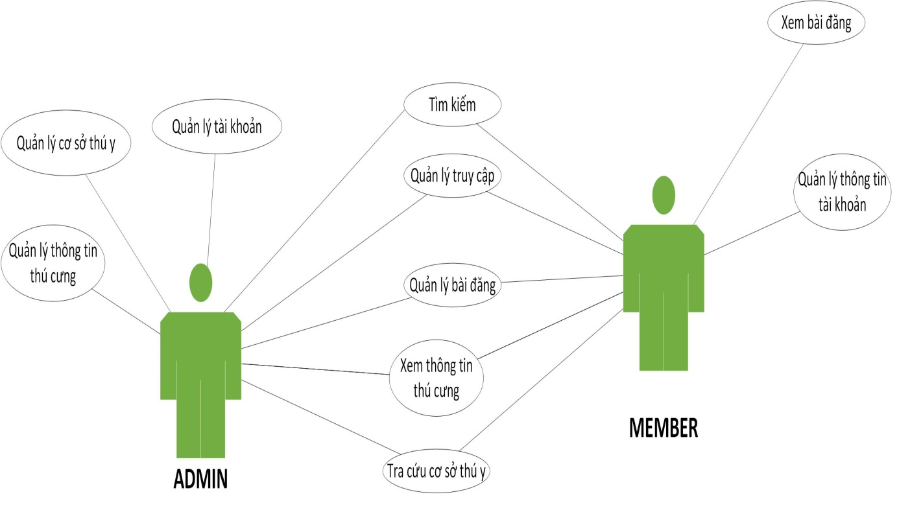

Hình 3.1. Biểu đồ Use Case tổng quát

|  |  |
| --- | --- |
| **Use case** | Tổng quát |
| **Tác nhân** | Admin, Customer, Member |
| **Mục đích** | Mô tả toàn bộ chức năng của từng đối tượng người dùng trong hệ thống |

Bảng 3.1 Đặc tả Use case tổng quát

3.2 Gói Use case quản lí truy cập

3.3 Gói Use case quản lí tìm kiếm

3.4 Gói Use case quản lí bài đăng

3.5 Gói Use case xem thông tin các loại thú cưng

3.6 Gói Use case tra cứu cơ sỡ thú y

3.6.1. Biểu đồ Use Case

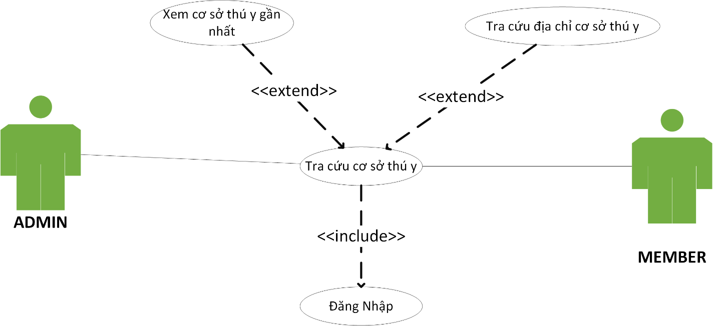

Hình 3.6.1. Biểu đồ Use Case Tra cứu cơ sỡ thú y

3.6.2. Đặc tả luồng sự kiện Tra cứu cơ sỡ thú y

|  |  |
| --- | --- |
| **Use case** | Tra cứu cơ sỡ thú ý |
| **Tác nhân** | Admin, Member |
| **Mục đích** | Hiện thị tin về cơ cỡ thú y. |
| **Mô tả chung** | Người dùng khi muốn tra cứu cơ sỡ thú ý bạn cần tìm, hoặc tra cứu cơ sỡ thú y gần nhất.. |
| **Luồng sự kiện chíh** | 1. Người dùng đăng nhập vào ứng dụng.* |
| 2.1. Người dùng chọn chức năng Tra Cứu Cơ Sỡ Thú Y |
| 3.1. Người dùng lựa chọn cơ sỡ thú y. |
| 4. Hệ thông hiển thị thông tin CSTY |
| **Luồng thay thế** | 2.2 Nếu người chọn vào chức năng tim kiếm cơ sỡ thú y gần nhât |
| 2.1.1. Hệ thống hiển thị các cơ sỡ thu y gần bạn |
| 2.1.2. Người dùng chọn cơ sỡ thú y cần lấy thông tin |
| 2.1.3. Hệ thống hiện thị thông tin CSTY |
| 3.2. Nếu người dụng chọn vào chức năng chat với (facebook) |
| 3.2.1 Hệ thống chuyển giao diện sang Messenger để chát với cơ sỡ thú y đó. |
| **Các yêu cầu cụ thể** | Không |
| **Điều kiện trước** | Nguời dùng đã đăng nhập vào ứng dụng |
| **Điều kiện sau** | Không |
| **Các yêu cầu mở rộng** | Không |

Bảng 3.6. Đặc tả luồng sự kiện Tra cứu cơ sỡ thú y

3.6.3. Biểu đồ tuần tự Tra cứu cơ sơ thú y

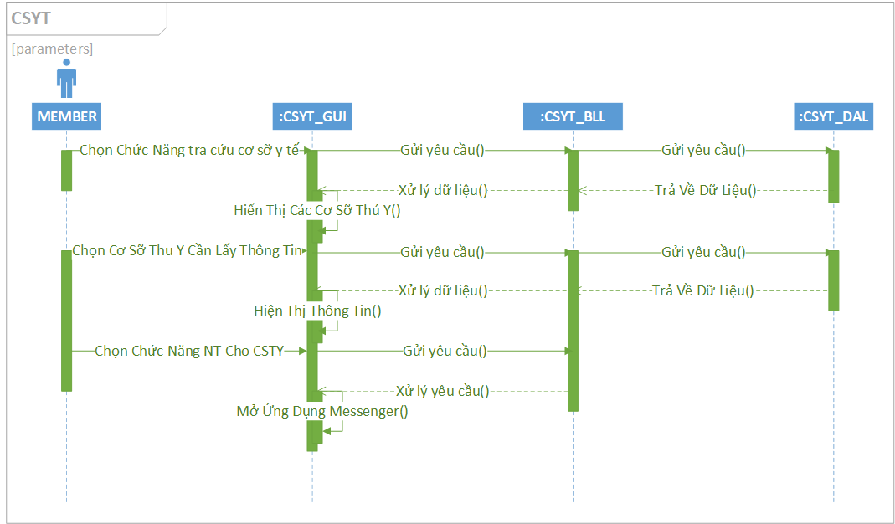

Hình 3.6.3. Biểu đồ tuần tự Tra cứu cơ sỡ thú y.

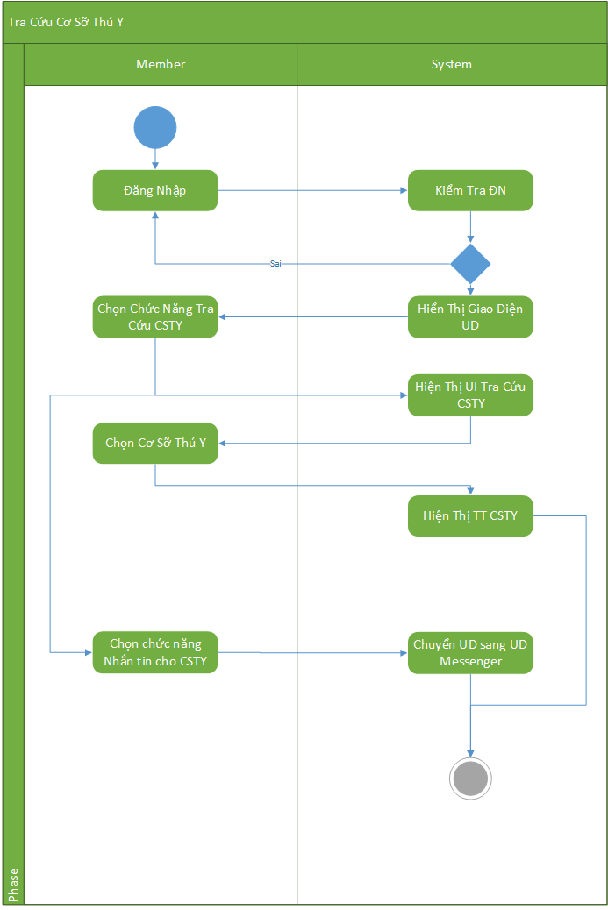

Hình 3.6.4. Biểu đồ hoạt động Tra cứu cơ sỡ thú y

3.7 Gói Use case xem bài đăng

3.8 Gói Use case quản lí thông tin tài khoản

3.9. Gói Use case quản lý thông tin tài khoản member

3.9.1 Biểu đồ Use Case

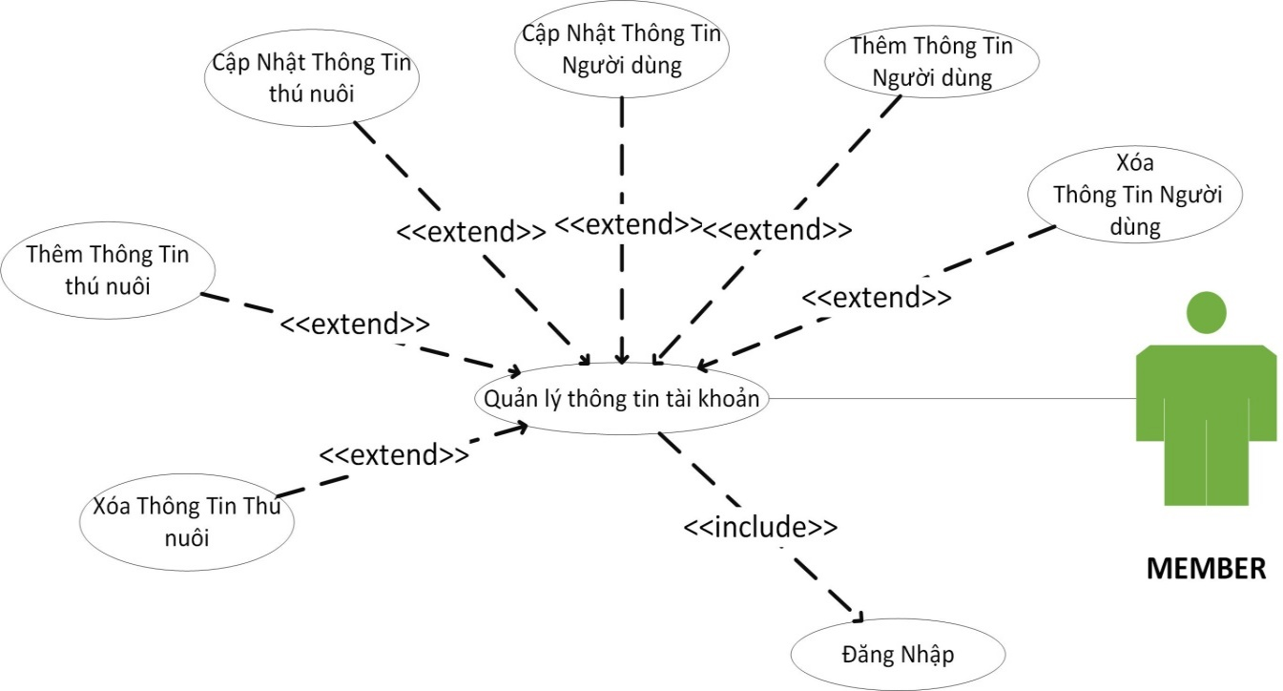

Hình 3.9.1 Biểu đồ Use case quản lí Thông Tin Người Dùng

3.9.2 Đặc tả luồng sự kiện QL Thông Tin Người Dùng

|  |  |
| --- | --- |
| **Use case** | Quản Lý Thông Tin Người Dùng |
| **Tác nhân** | Admin, Member |
| **Mục đích** | Hiển Thị, Thêm, Chỉnh Sửa Thông Tin Tài Khoản của Member |
| **Mô tả chung** | Người dùng khi kiểm tra lại thông tin của mình, hoặc muốn thêm, cập nhật thông tin về vật nuôi của mình. |
| **Luồng sự kiện chính** | 1. Người dùng đăng nhập vào ứng dụng.* |
| 2. Người dùng chọn chức năng Thông Tin TK |
| 3. Hiển thị thông tin của người dùng |
| **Luồng thay thế** | 4.1 Nếu người chọn vào chức năng cập nhật thông tin |
| 4.1.1. Hệ thống kiểm tra thông tin vừa nhập |
| 4.1.2. Thông báo cập nhật thành công hoặc thất bại |
| 4.2.1. Nếu người dùng chọn chức năng thêm vật nuôi. |
| 4.2.2 Hiển thị UI Thêm Thông Tin Vật Nuôi |
| 4.2.3.Hệ thống kiểm Tra Thông Tin vừa nhập |
| 4.2.3. Thông báo kết qua thành công hoặc thất bại |
| 4.3. Nếu người dùng chọn vào chức năng cập nhật vật nuôi đang nuôi. |
| 4.3.1. Hệ thống kiểm tra thông tin vừa nhập |
| 4.2.2. Thông báo cập nhật thành công hoặc thất bại |
| **Các yêu cầu cụ thể** | Không |
| **Điều kiện trước** | Nguời dùng đã đăng nhập vào ứng dụng |
| **Điều kiện sau** | Không |
| **Các yêu cầu mở rộng** | Không |

Bảng 3.9 Đặc tả luồng sự kiện QL Thông Tin Người Dùng

3.9.3. Biểu đồ tuần tự QL Thông Tin Người Dùng

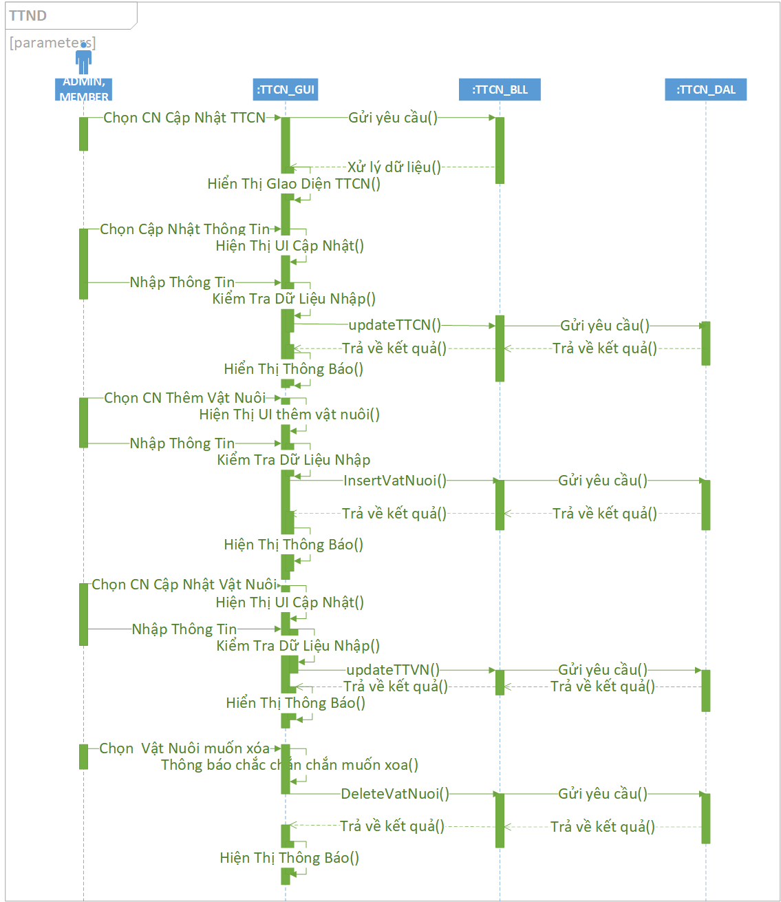

Hình 3.9.3. Biểu đồ tuần tự QL Thông tin Người Dùng

3.9.4.Biểu đồ hoạt động QL Thông Tin Người Dùng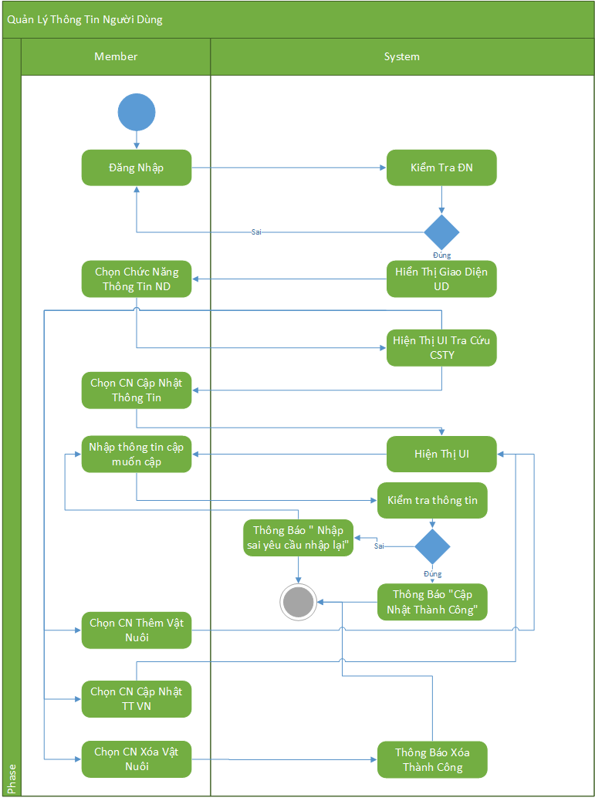

Hình 3.9.4. Biểu đồ hoạt động quản lý thông tin người dùng

3.10. Gói Use case quản lý cơ sỡ thú y

3.11. Gói Use case quản lý thông tin thú cưng.

2.4 BIỂU ĐỒ ĐÓNG GÓI

PHẦN III

IMPEMENTATION (Thực hiện)

1. BIỂU ĐỒ LỚP

2. MÔ HÌNH THỰC THỂ LIÊN KẾT

3. THIẾT KẾ CƠ SỞ DỮ LIỆU

3.1. Lược đồ cơ sở dữ liệu

3.2. Bảng dữ liệu

4. BIỂU ĐỒ ĐỐNG GÓI

5. BIỂU ĐỒ TRIỂN KHAI

6 THIẾT KẾ PROTOTYPE

6.1. Sơ đồ giao diện tổng quát

PHẦN IV

OPERATION (Vận hành và kiểm thử)

1 TRIỂN KHAI HỆ THỐNG

1.1. Giao diện

PHẦN V

KẾT LUẬN

TÀI LIỆU THAM KHẢO